Конкурсная программа ко дню Святого Валентина
конкурс для девочек «Кенгуруша»

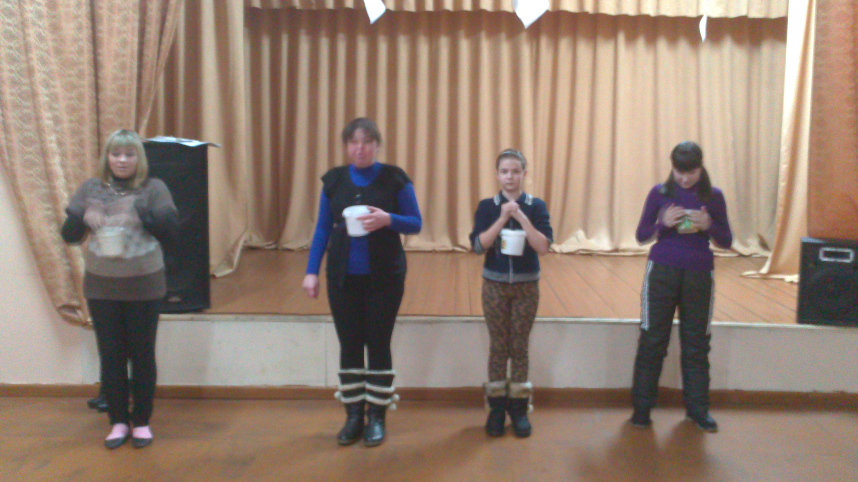

Конкурс для мальчиков «Мужской наряд своими руками» из подручных средств

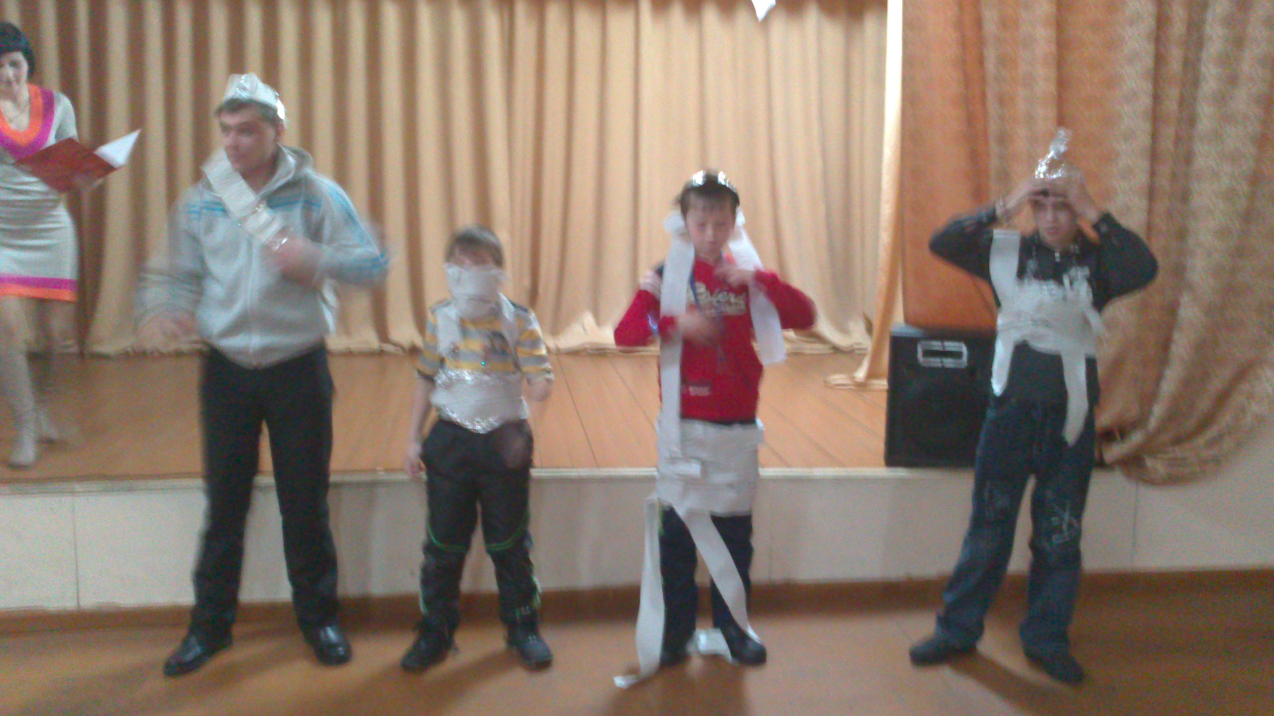
Конкурс «Опиши партнера»

